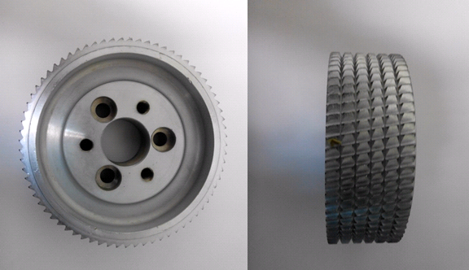

Код из 1С | Артикул | Наименование/ Бренд/  Поставщик | Габариты  Д*Ш*В,  мм | Масса,  гр | Материал | Место установки/  Назначение
F0030759 |  | QT110 Ролик металлический 140*35*50 фланцевое крепление | D=140  d=35  H=50 | 2000 | Металл | Четырехсторонние станки/подача заготовки
 |  | HSK

